 | 新北市蘆洲區成功國民小學閱讀記錄單 |  |  |  | 編號：2
核點 |  | 書本頁數 |  | 老師簽名
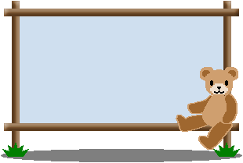

書名：
年 班 號

姓名：
作者：
繪者：
出版社：

這本書：
□好看
□不好看
我最喜歡的一段話：

讀完這本書後的感覺是什麼？請在□裡打v：
□很快樂
□很感動
□很難過
□很害怕
□很生氣
□學會很多生字、新詞
□增加了新知識
□很喜歡這本書
□要介紹朋友看
□不喜歡這本書
請畫出這本書的內容或寫出讀後心得：

